GIẢI PHÁP PHÁT TRIỂN VÀ ỨNG DỤNG NHỮNG THÀNH TỰU CUỘC CÁCH MẠNG CÔNG NGHIỆP 4.0 TRONG ĐÀO TẠO NGHỀ CHẤT LƯỢNG CAO
ThS. Nguyễn Thị Tố Nga
Giảng viên Khoa Điện – Điện tử
- ĐẶT VẤN ĐỀ
Cuộc cách mạng công nghiệp (CMCN) lần thứ tư đã và đang đến. Đây là cuộc cách mạng chưa từng có trong lịch sử nhân loại, nó sẽ diễn biến rất nhanh, là sự kết hợp của công nghệ trong các lĩnh vực vật lý, số hóa và sinh học, tạo ra những khả năng hoàn toàn mới và có tác động sâu sắc đối với các hệ thống chính trị, xã hội, kinh tế của thế giới.
Cuộc cách mạng sản xuất mới này được dự đoán sẽ tác động mạnh mẽ đến mọi quốc gia, chính phủ, doanh nghiệp và người dân khắp toàn cầu, cũng như làm thay đổi căn bản cách chúng ta sống, làm việc và sản xuất. Chính vì thế nó cũng ảnh hưởng rất lớn đến các trường đào tạo nghề nói chung và trường CĐ Lý Tự trọng TP. Hồ Chí Minh nói riêng.
Trong quá trình học tập, sinh viên cần phải thường xuyên tự tìm tòi, học hỏi, tự nghiên cứu để trau dồi kiến thức cho bản thân. Bài viết này nêu lên đặc điểm, vai trò việc tự học của sinh viên. Từ đó, đưa ra các biện pháp nhằm nâng cao năng lực tự học cho họ trong việc học các môn thuộc ngành điện, điện tử, cơ điện tử, … Đồng thời giới thiệu và tiến hành khai thác hiệu quả phần mềm Festo Fluidsim và sử dụng nó trong việc giảng dạy và học tập các môn học thuộc khoa Điện - Điện tử.
Để hòa nhập vào cuộc cách mạng công nghệ 4.0, yếu tố then chốt là nguồn lực. Do đó, cần phải đổi mới phương pháp dạy và học để tạo ra con người đáp ứng đủ năng lực, theo tiêu chuẩn 4.0. Đã đến lúc giáo dục Việt Nam cần có những nhận thức đầy đủ về vị trí vai trò của mình để đáp ứng làn sóng công nghệ 4.0 này, trong đó vai trò dạy và học của đội ngũ giảng viên là rất quan trọng.
- NỘI DUNG
- Cơ sở lý luận về đổi mới phương pháp dạy và học
Quán triệt sâu sắc Nghị quyết số 29-NQ/TW ngày 4/11/2013 Hội nghị Trung ương 8 khóa XI về đổi mới căn bản, toàn diện giáo dục và đào tạo, Ban Giám hiệu nhà trường đã tập trung lãnh đạo, chỉ đạo “Đổi mới toàn diện công tác GD-ĐT và xây dựng nhà trường theo hướng chuẩn hóa, hiện đại hóa, tạo sự chuyển biến vững chắc về chất lượng, hiệu quả công tác GD-ĐT”.
  - Các phương pháp dạy học truyền thống
Dựa vào mục đích dạy học, phương tiện dạy học, phương pháp dạy học được chia thành 4 nhóm, đó là:
- Nhóm phương pháp dùng lời gồm phương pháp thuyết trình, đàm thoại, sử dụng sách giáo khoa và tài liệu tham khảo.
- Nhóm phương pháp trực quan gồm phương pháp quan sát, phương pháp biểu diễn thí nghiệm.
- Nhóm phương pháp thực tiễn gồm phương pháp ôn, luyện tập và phương pháp làm việc trong phòng thí nghiệm.
- Nhóm phương pháp kiểm tra, đánh giá tri thức, kỹ năng, kĩ xảo ở sinh viên, gồm kiểm tra vấn đáp, kiểm tra viết và kiểm tra thực hành.
Nghiên cứu và phân tích một số phương pháp dạy học trên ta thấy:
Phương pháp thuyết trình là một trong những phương pháp dạy học truyền thống được thực hiện trong các hệ thống nhà trường đã từ lâu. Đặc điểm cơ bản nổi bật của phương pháp thuyết trình là thông báo – tái hiện. Vì vậy, phương pháp thuyết trình còn có tên gọi là phương pháp thuyết trình thông báo – tái hiện. Phương pháp này chỉ rõ tính chất thông báo bằng lời của thầy và tính chất tái hiện khi lĩnh hội của trò. Thầy giáo nghiên cứu tài liệu, sách giáo khoa, chuẩn bị bài giảng và trực tiếp điều khiển thông báo luồng thông tin tri thức đến sinh viên. Sinh viên tiếp nhận những thông tin đó bằng việc nghe, nhìn, cùng tư duy theo lời giảng của thầy, hiểu, ghi chép và ghi nhớ.
Như vậy, những kiến thức đến với sinh viên theo phương pháp này gần như đã được thầy “chuẩn bị sẵn” để trò thu nhận, sự hoạt động của trò tương đối thụ động. Phương pháp thuyết trình chỉ cho phép người học đạt đến trình độ tái hiện của sự lĩnh hội tri thức mà thôi.
Phương pháp vấn đáp (đàm thoại) là phương pháp trong đó giáo viên đặt ra câu hỏi để sinh viên trả lời, hoặc sinh viên có thể tranh luận với nhau và với cả giáo viên; qua đó sinh viên lĩnh hội được nội dung bài học. Căn cứ vào tính chất hoạt động nhận thức, người ta phân biệt các loại phương pháp vấn đáp:
Vấn đáp tái hiện: giáo viên đặt câu hỏi chỉ yêu cầu sinh viên nhớ lại kiến thức đã biết và trả lời dựa vào trí nhớ, không cần suy luận. Vấn đáp tái hiện không được xem là phương pháp có giá trị sư phạm. Đó là biện pháp được dùng khi cần đặt mối liên hệ giữa các kiến thức vừa mới học.
Vấn đáp giải thích – minh hoạ: Nhằm mục đích làm sáng tỏ một đề tài nào đó, giáo viên lần lượt nêu ra những câu hỏi kèm theo những ví dụ minh họa để sinh viên dễ hiểu, dễ nhớ. Phương pháp này đặc biệt có hiệu quả khi có sự hỗ trợ của các phương tiện nghe – nhìn.
Nói chung các phương pháp dạy học nêu trên khi áp dụng trong thực tiễn dạy học không quá phức tạp và không đòi hỏi quá nhiều thời gian, công sức của cả thầy và trò.
Kết quả mà các phương pháp dạy học này mang lại cho người học nặng về tri thức hơn là phát triển phương pháp học tập, nhận thức ở người học.
Phải thừa nhận các phương pháp dạy học trên đã phát huy vai trò chủ đạo của người thầy và vai trò chủ động của trò nhưng chỉ ở mức trung bình. Vì thế các phương pháp dạy học này vẫn được áp dụng trong dạy học ở các nhà trường Việt Nam và cả trên thế giới. Tuy nhiên, trong điều kiện bùng nổ thông tin như hiện nay, điều kiện dạy học thay đổi nhờ sự hỗ trợ của các thế hệ máy tính….., thì các phương pháp dạy học này cần được cải tiến theo hướng phát huy tính tích cực, độc lập của sinh viên, đồng thời áp dụng các phương pháp dạy học hiện đại có như vậy mới đáp ứng được yêu cầu của dạy học hiện đại.
  - Đổi mới phương pháp dạy học
Do đặc điểm của hoạt động dạy học trong giai đoạn hiện nay đó là thông tin bùng nổ, phương tiện thông tin đại chúng được cài đặt đến từng hộ gia đình người dân, sức khỏe và độ bền trí tuệ của sinh viên được cải thiện đáng kể, thông tin mang tính toàn cầu, dạy học được sự hỗ trợ của máy tính..., nên tri thức mà sinh viên tiếp thu ở nhà trường trở nên kém phong phú, kém đa dạng so với những thông tin mà sinh viên tiếp thu từ gia đình và xã hội. Do đó, nhà trường cần dạy sinh viên phương pháp lựa chọn và xử lý thông tin hơn là cung cấp thông tin có sẵn cho sinh viên. Cần phải đổi mới phương pháp dạy học, nhưng đổi mới theo hướng nào?
Xu hướng đổi mới phương pháp dạy học trong giai đoạn hiện nay là:
- Tích cực hóa hoạt động dạy học.
- Cá biệt hóa hoạt động dạy học.
- Công nghệ hóa hoạt động dạy học.
- Tích cực hóa hoạt động dạy học là phát huy cao độ tính tích cực, độc lập của sinh viên trong học tập, dưới sự hướng dẫn, tổ chức của giáo viên.
- Cá biệt hóa hoạt động dạy học là tổ chức hoạt động dạy học theo kiểu chương trình hóa để tạo mọi điều kiện cho sinh viên phát triển ở mức cao nhất theo khả năng của mình. Việc dạy học có thể được tổ chức theo hình thức dạy học không giáp mặt với hệ thống tài liệu in hoặc tài liệu điện tử.
- Công nghệ hóa hoạt động dạy học được hiểu theo nghĩa hẹp là sử dụng các thiết bị kỹ thuật vào dạy học mà ở đây là công nghệ thông tin.
- Trong khuôn khổ đề tài này, tác giả chỉ đi sâu vào nghiên cứu việc đổi mới phương pháp dạy học theo hướng tích cực.
  - Đổi mới phương pháp dạy học theo hướng công nghệ hóa hoạt động dạy học
Đổi mới phương pháp dạy học theo hướng công nghệ hóa hoạt động dạy học là việc tích cực hóa hoạt động học tập của sinh viên không có nghĩa là gạt bỏ, loại trừ, thay thế hoàn toàn các phương pháp dạy học truyền thống, hay phải “nhập nội” một số phương pháp xa lạ vào quá trình dạy học. Vấn đề là ở chỗ cần kế thừa, phát triển những mặt tích cực của phương pháp dạy học hiện có, đồng thời phải học hỏi, vận dụng một số phương pháp dạy học mới một cách linh hoạt nhằm phát huy tính tích cực, chủ động sáng tạo của sinh viên trong học tập, phù hợp với hoàn cảnh điều kiện dạy và học cụ thể.
Giảng viên với phương pháp dạy học tích cực sẽ phát triển nội lực, khơi dậy sự hứng thú học tập để từ đó kích thích sinh viên tự tìm tòi, tự chiếm lĩnh tri thức. Tránh đưa sinh viên đối mặt với những khó khăn quá lớn dễ gây nản lòng. Mặc dù vậy cũng không nên giao cho sinh viên nhiệm vụ quá dễ. Điều đó cũng làm cho sinh viên chủ quan, không còn hứng thú.
Cần nhấn mạnh vai trò hết sức quan trọng của giảng viên, vì để giúp nâng cao năng lực tự học cho sinh viên, giảng viên phải đổi mới phương pháp giảng dạy, phải chuẩn bị các nội dung hướng dẫn tự học, giúp tìm kiếm tài liệu và cuối cùng là phải theo dõi, kiểm tra kết quả tự học của sinh viên. Ngoài ra để việc tự học của sinh viên thực sự có hiệu quả, giảng viên phải thường xuyên cập nhật bài giảng, phải chịu khó từ khâu chuẩn bị bài giảng, bài tập đến việc giải đáp, hướng dẫn cho sinh viên kịp thời trên lớp hoặc trên mạng.
Trong quá trình tổ chức hoạt động tự học của bản thân, mỗi sinh viên phải biết tự kiểm tra, đánh giá quá trình hoạt động để điều chỉnh, điều khiển hoạt động theo mục đích đã đề ra. Tự học sẽ được phát huy tác dụng tốt nếu biết kết hợp với học nhóm. Lợi ích của việc cùng học nhóm là thúc đẩy các thành viên chăm chỉ hơn. Sự ganh đua, hợp tác sẽ giúp mọi người cảm thấy việc giải một số lượng lớn các bài tập trong một thời gian ngắn đỡ nhàm chán hơn so với khi tự học làm bài tập một mình.
- Giải pháp trong việc nâng cao chất lượng dạy và học theo hướng công nghệ hóa hoạt động dạy học
Áp dụng phương pháp dạy học theo hướng công nghệ hóa hoạt động dạy học trong việc nâng cao năng lực tự học cho sinh viên khoa Điện – Điện tử. Trong đó, tác giả sử dụng phần mềm Festo Fluidsim giúp sinh viên học tốt các môn học tại khoa Điện – Điện tử.
Festo Fluidsim là một công cụ dùng trong việc giảng dạy cho việc mô phỏng và sử dụng trên nền Microsoft Windows. Phần mềm này có đầy đủ tính năng để thiết kế và mô phỏng mạch khí nén và điện khí nén một cách dễ dàng. Nó có thể được sử dụng trong việc kết hợp với phần cứng huấn luyện của Festo Didactics GmbH & Co. KG. Fluidsim được phát triển với sự kết hợp giữa Đại học Paderborn và Hãng Festo.
Phần mềm này được thiết kế gọn nhẹ, có thể hoạt động trên các loại máy vi tính có cấu hình thông thường, có nhiều tính năng và dễ sử dụng. Giao diện của chương trình rất trực quan, các công cụ có sẵn nên việc thiết kế là khá đơn giản đối với giảng viên, sinh viên kể cả những người có trình độ sử dụng máy tính còn hạn chế. Phần mềm Festo Fluidsim thích hợp đối với việc tự học môn điện, điện tử, cơ điện tử của sinh viên. Phần mềm cho phép thiết kế những mô hình động từ đơn giản đến phức tạp, có khả năng minh họa tốt, đồng thời cho phép thể hiện rõ bản chất các nội dung khoa học của những minh họa. Vì vậy, nó giúp cho sinh viên tự học, tự nghiên cứu và kiểm tra những kiến thức mình học được có đúng không, từ đó củng cố, nâng cao nhằm thúc đẩy ý chí tự học.
Sau đây là một số ứng dụng của phần mềm Festo Fluidsim vào việc thiết kế các mạch điều khiển hệ thống quá trình công nghệ:
  - Thiết kế mạch điều khiển máy dập lỗ chuyên dùng
Yêu cầu công nghệ:
Khi ta mở công tắc start và nhấn nút thì pittông A đẩy phôi tới. Tiếp sau đó piston B đi vào làm công việc kẹp chặt phôi. Sau khi pittông B kẹp chặt phôi thì pittông A lùi về, đồng thời pittông C đi xuống làm công việc dập lỗ, sau khi đi hết hành trình thì pittông C lùi về. Cuối cùng pittông B lùi về và thực hiện xong một chu trình. Phôi được lấy ra bằng tay.
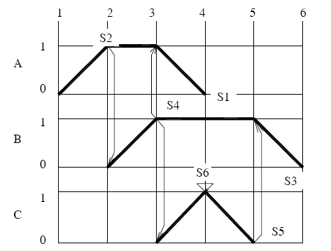
Hình TH 1.1 Biểu đồ trạng thái máy dập lỗ chuyên dùng
Sơ đồ mạch
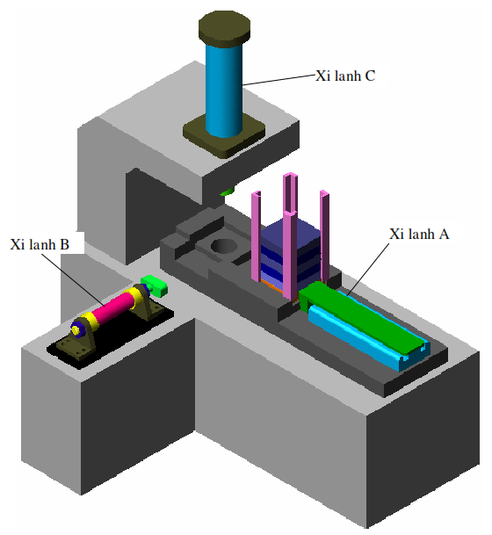
Hình 1 Mô hình máy dập lỗ chuyên dùng

START A + B + {A- C +} C- B-
3
2
1
V3
V2
V1
Hình 2 Cơ cấu chấp hành máy dập lỗ chuyên dùng
Sơ đồ mạch
Hình 3a Sơ đồ các giai đoạn điều khiển
Hình 3b Sơ đồ mạch điều khiển máy dập lỗ chuyên dung
  - Thiết kế mạch điều khiển máy gấp tôn bằng khí nén
Yêu cầu công nghệ:
Đầu tiên cơ cấu đưa phôi vào. Khi ta bậc công tắc và nhấn nút thì pittông A đi vào làm công việc kẹp chặt phôi. Sau đó pittông B đi vào uốn cong phôi lần đầu với góc 90°. Sau đó pittông B lùi về và pittông C đi vào thực hiện uốn cong phôi lần hai với hình dáng giống với cữ chặn, sau đó pittông C lùi về. Khi pittông C lùi về thì pitông A cũng lùi về và phôi được lấy ra tiếp tục một hành trình làm việc mới.
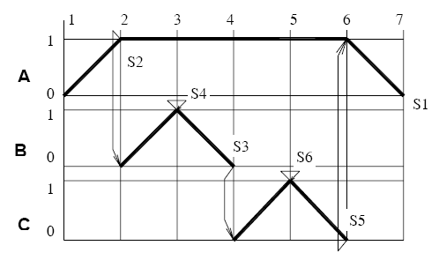
Hình 4 Biểu đồ trạng thái máy gấp tôn bằng khí nén
Sơ đồ mạch
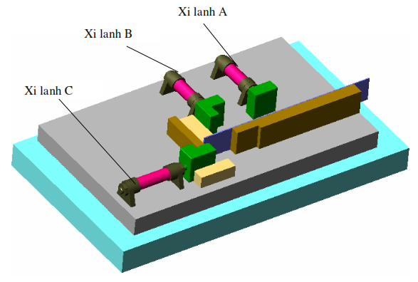
Hình 5 Mô hình máy gấp tôn bằng khí nén
START A+ B+ B- C+ C- A-

A
C
V3
V2
V1
B
Hình 6 Cơ cấu chấp hành máy gấp tôn bằng khí nén
Hình 7 Mạch điện cho các giai đoạn
Hình 8 Sơ đồ mạch tác động
  - Thiết kế mạch điều khiển máy phay rãnh
Yêu cầu công nghệ:
Đầu tiên ta đưa phôi vào. Khi ta bậc công tắc điện thì pittông B đi vào tiến hành kẹp chặt với áp suất p = 5 bar. Khi kẹp đủ áp suất, pittông A dịch chuyễn bàn máy để gia công rãnh. Sau đó pittông A đưa bàn máy lùi về và pittông B cũng lùi về để tháo chi tiết ra.
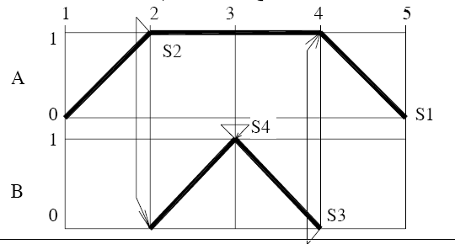
Hình 9 Biểu đồ trạng thái
Sơ đồ mạch
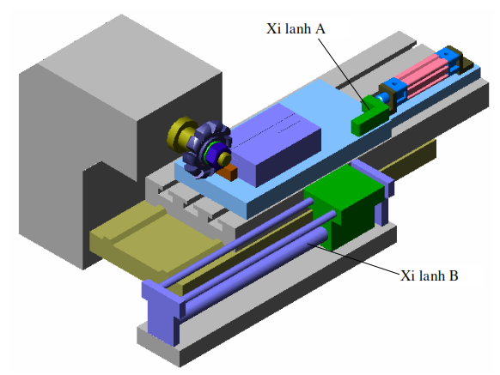
Hình 10 Mô hình máy phay rãnh
START A+ {Động cơ quay B+} {Động cơ dừng B-} A-
Hình 11 Cơ cấu chấp hành
K
Hinh2 12a Các giai đoạn điều khiển
Hình 12 Sơ đồ mạch điều khiển
  - Thiết kế mạch điều khiển máy cấp phôi tự động
Yêu cầu công nghệ:
Khi đóng cầu dao điện và khí nén. Piston A đi ra đẩy máng cấp phôi về phía mâm cặp, ở cuối hành trình piston A gặp cảm biến B2 (tạo ra xung), thì piston B đi ra để đẩy phôi vào mâm cặp, đồng thời gặp cảm biến B4 thì piston C rút về để kẹp chi tiết. Cuối hành trình piston C gặp cảm biến B5, thì cả hai piston A và B lùi về (gặp cảm biến B1 và B3). Sau đó piston D đi ra gài chế độ gia công tự động để gia công chi tiết. Sau khi gia công xong thì piston D đi về, piston C đi ra, chi tiết được tháo ra để tiếp tục hành trình mới.
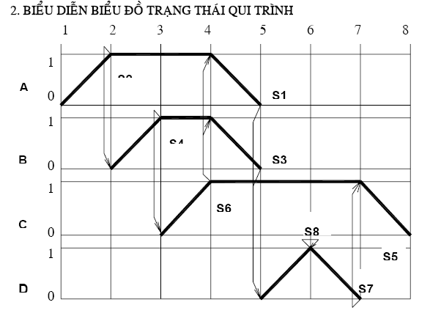
Hình 13 Biểu đồ trạng thái
Sơ đồ mạch
START A+ B+ kẹp chi tiết {A- B-} {Động cơ quay D+} {Động cơ dừng D-} thả chi tiết
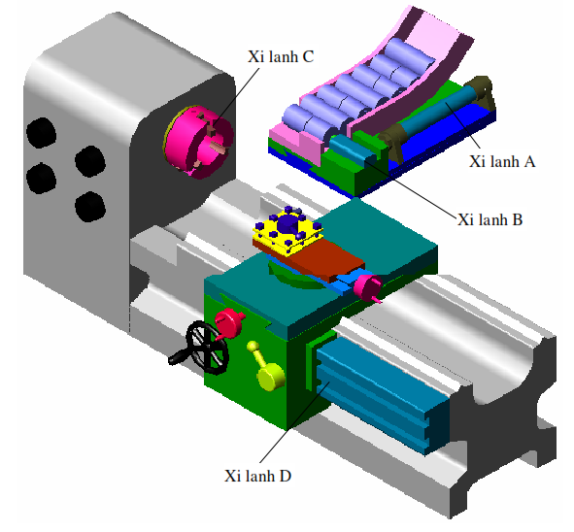
Hình 14 Mô hình
Hình 15 Cơ cấu chấp hành
Hình 16 Các giai đoạn điều khiển

Hình 17 Sơ đồ mạch tác động
  - Thiết kế mạch điều khiển máy dập tự động
Yêu cầu công nghệ:
Máy dập sẽ dập chi tiết. Trình tự dập được thực hiện như sau: Pittông A đi ra đẩy chi tiết từ phễu cấp phôi vào vị trí gá đặt chi tiết và thực hiện kẹp chặt. Pittông B đi ra tiến hành dập chi tiết. Khi lực dập đã đủ thì Pittông B quay về. Sau đó Pittông A quay về dể tháo chi tiết. Sau khi chi tiết được tháo ra, Pittông C đi ra tiến hành đẩy chi tiết vào máng chứa và quay về.
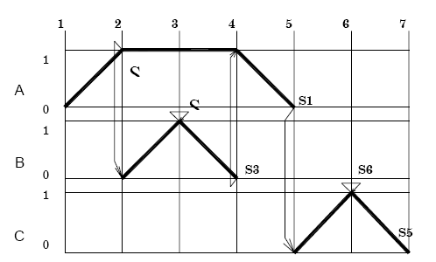
Hình 18 Biểu đồ trạng thái
Sơ đồ mạch
START A+ B+ B- A- C+ C-

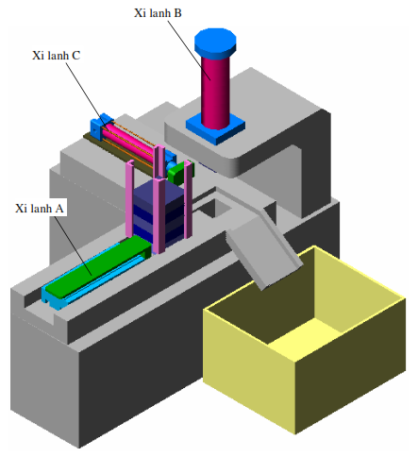
Hình 19 Mô hình máy dập tự động
Hình 20 Cơ cấu chấp hành
Hình 21 Mạch các giai đoạn điều khiển
Hình 22 Sơ đồ mạch tác động
Bên cạnh những bài tập thiết kế mạch điều khiển cho các máy trong công nghiệp, giảng viên sẽ giao bài tập cho các nhóm sinh viên thực hiện đề tài để hoàn thiện kỹ năng thiết kế mạch thông qua những kiến thức mà giảng viên đã truyền tải trên lớp học. bên cạnh đó, sinh viên có thể đề xuất những dự án với yêu cầu thực tế để nâng cao khả năng giải quyết vấn đề của môn học.
- Kết luận
Cuộc cách mạng công nghệ 4.0 tạo ra thị trường đòi hỏi những con người có năng lực tư duy và sáng tạo, có kỹ năng phân tích, tổng hợp thông tin và có khả năng làm việc độc lập… đây cũng là điểm yếu của người học ở các trường đào tạo nghề nghiệp. Do đó, để đáp ứng được tình hình thực tế này, các trường cao đẳng phải có sự đổi mới để bắt kịp xu thế công nghệ số hóa, ngoài việc đổi mới phương pháp dạy và học thực sự rất cần thiết và cấp bách cụ thể như sau:
- Xây dựng hệ thống quản lý nhà trường thông minh, phần mềm ứng dụng cho công tác nghiên cứu khoa học, giảng dạy và học tập.
- Cải tiến chất lượng dạy và học thông qua việc tích cực xây dựng phòng học mô phỏng sử dụng công nghệ VR (Virtual Reality technology), áp dụng triệt để các phần mềm mô phỏng có tính trực quan cho các lĩnh vực trong việc đào tạo nghề.
- Phát triển kỹ năng mềm cho sinh viên để có khả năng tiếp cận những tiến bộ khoa học kỹ thuật.
- Dạy học theo dự án, để cho người học có khả năng tạo ra sản phẩm có giá trị sử dụng cao.
Thông qua bài viết này, tác giả mong rằng sinh viên có điều kiện tiếp cận phần mềm này một cách hiệu quả để phục vụ cho công tác học tập và nghiên cứu của mình.
TÀI LIỆU THAM KHẢO
[1]. Hồ Thị Yến Ly, Đỗ Thị Bích Hồng, Phương pháp dạy và học thời đại cách mạnh công nghệ 4.0, Kỷ yếu Hội nghị giáo
[2]. https://trithuccongdong.net/co-so-ly-luan-trong-quan-ly-doi-moi-phuong-phap-day-hoc.html
[3]. http://thuyluc.phambakhien.com/2016/05/huong-dan-su-dung-phan-mem-fluidsim-mo.html
[4]. Nguyễn Ngọc Phương, Hệ thống điều khiển bằng khí nén, NXB Giáo dục, 1999
[5]. TS Hoàng Minh Trí, Bài giảng Điều khiển quá trình công nghệ, ĐHBK Tp.HCM, 2007
[6]. Frank Ebel, Fundamentals of Electropneumatics - Collection of Transparencies, Festo Didactic GmbH & Co., D-73770 Denkendorf, 2000.
[7]. F. Ebel, G. Prede, D. Scholz, Electropneumatics Basic Level - Textbook TP 201, Festo Didactic GmbH & Co. KG, 73770 Denkendorf/Germany, 2004
[8]. D. Waller, H. Werner, Th. Ocker , Electropneumatics Workbook Advanced level, Copyright by Festo Didactic GmbH & Co., D-73770 Denkendorf, 2002
[9]. Frank Ebel, Fundamentals of Pneumatics, Collection of Transparencies, esto Didactic GmbH & Co., D-73770 Denkendorf, 2000
[10]. P. Croser, F. Ebel , Pneumatics Basic Level - Textbook TP 101, Copyright by Festo Didactic GmbH & Co., 73770 Denkendorf, 2002
[11]. C. Ruoff, D. Waller, H. Werner, Pneumatics, Workbook Advanced Level, Copyright by Festo Didactic GmbH & Co., D-73770 Denkendorf, 2002
[12]. Stefan Hesse, 99 Examples of Pneumatic Applications, 2000 by Festo AG & Co.
[13]. FluidSIM® 3.6 Pneumatics - User’s Guide, Festo Did actic Gm bH & Co. KG, D- 73770 Denkendorf, 1996- 2004.

